**ТЕХНИЧЕСКОЕ ЗАДАНИЕ**

Приобретение детской игровой площадки

При поставке Товара Поставщик должен обеспечить следующее:

Поставляемое оборудование должно соответствовать требованиям действующим ГОСТ, в том числе:

ГОСТ Р 52167–2012 «Оборудование и покрытия детских игровых площадок. Безопасность конструкции и методы испытаний качелей. Общие требования»;

ГОСТ Р 52168–2012 «Оборудование и покрытия детских игровых площадок. Безопасность конструкции и методы испытаний горок. Общие требования»;

ГОСТ Р 52169–2012 «Оборудование и покрытия детских игровых площадок. Безопасность конструкции и методы испытаний. Общие требования»;

ГОСТ Р 52299-2004 «Оборудование детских игровых площадок. Безопасность конструкции и методы испытаний качалок. Общие требования»;

ГОСТ Р 52301-2013 "Оборудование и покрытия детских игровых площадок. Безопасность при эксплуатации. Общие требования";

ГОСТ Р ЕН 1177-2006 «Ударопоглощающие покрытия детских игровых площадок. Требования безопасности и методы испытаний»;

ГОСТ Р 53102-2008 «Оборудование детских игровых площадок. Термины и определения»;

Оборудование должно быть спроектировано так, чтобы была очевидна возможность вовлечения в игру ребенка. Размеры и степень трудности оборудования должны подходить для предполагаемой возрастной группы детей. Единая устойчивость оборудования должна быть проверена одним из следующих способов: расчет, физическое тестирование или комбинирование того и другого.

Деревянные детали изделий должны быть тщательно отшлифованы, покрыты грунтом и окрашены. Фанера и столбы должны быть окрашены двухкомпонентными красками на водной основе, стойкими к погодным условиям, истиранию, действию ультрафиолета и специально предназначенными для применения на уличных детских площадках.

Металлические элементы, стальные детали и конструкции обязательно должны быть окрашены порошковыми красками. Перед покраской металл должен пройти тщательную антикоррозийную обработку.

Металлические детали должны иметь плавные радиусы, все швы должны быть тщательно обработаны.

Крепежные элементы и закладные детали должны быть оцинкованы.

Скат горки должен быть изготовлен из единого листа, нержавеющей стали, толщиной 2 мм.

Изделие не должно иметь острых углов, все углы закруглены.

Изделия должны быть оформлены в едином стиле и цветовом решении.

Требование к материалам, используемым при изготовлении поставляемого оборудования:

1) Применяемые материалы не должны:

- оказывать вредное воздействие на здоровье ребенка и окружающую среду в процессе эксплуатации;

- вызывать термический ожог при контакте с кожей ребенка в климатических зонах с очень высокими или очень низкими температурами.

2) Применение полимерных легковоспламеняющихся материалов не допускается.

3) Применение чрезвычайно опасных по токсичности продуктов горения материалов не допускается.

4) Применение новых материалов, свойства которых недостаточно изучены, не допускается.

5) Полимерные и композиционные материалы на различных матричных основах должны быть стойкими к воздействию ультрафиолетового излучения.

6) Если полимерные и композиционные материалы на различных матричных основах в процессе эксплуатации становятся хрупкими, изготовитель должен указать период времени их безопасной эксплуатации.

7) Следует предусматривать возможность визуального определения чрезмерного износа поверхностей скольжения, например использованием различных цветов покрытий для таких поверхностей.

8) Износостойкость и твердость поверхностей полимерных и композиционных материалов, включая стеклоармированные полимерные материалы, должны обеспечивать безопасность детей в течение всего установленного периода эксплуатации.

9) Металлические материалы, образующие окислы, шелушащиеся или отслаивающиеся, должны быть защищены нетоксичным покрытием.

10) Фанера должна быть стойкой к атмосферным воздействиям.

Требования к оборудованию:

1) Оборудование и элементы оборудования должны:

- соответствовать общим требованиям безопасности и мерам защиты по ГОСТ Р ИСО/МЭК 50;

- соответствовать возрастной группе детей, для которой они предназначены;

- быть такими, чтобы риск, предполагаемый в игре, был явным для ребенка и он мог его предвидеть;

- обеспечивать доступ взрослых для помощи детям внутри оборудования;

- не допускать скопления воды на их поверхностях и обеспечивать свободный сток и просыхание.

2) Конструкцией оборудования должна быть обеспечена прочность, устойчивость, жесткость и пространственная неизменяемость.

3) Элементы оборудования из металла должны быть защищены от коррозии (или изготовлены из коррозионно-стойких материалов).

4) Элементы оборудования из древесины должны изготавливать из древесины классов "стойкие" и "среднестойкие" по ГОСТ 20022.2 и не должны иметь на поверхности дефектов обработки (например, заусенцев, задиров, отщепов, сколов и т.п.).

5) Элементы оборудования из древесины, от которых зависит его прочность, в случае постоянного контакта с грунтом предохраняют методами химической защиты древесины от биологических агентов, дополнительно можно применять конструктивные методы защиты (например, металлический подпятник).

6) При выборе металлических креплений необходимо учитывать тип древесины и применяемого антисептика во избежание ускоренной коррозии металла.

7) Наличие выступающих элементов оборудования с острыми концами или кромками не допускается.

8) Наличие шероховатых поверхностей, способных нанести травму ребенку, не допускается.

9) Выступающие концы болтовых соединений должны быть защищены.

10) Сварные швы должны быть гладкими.

11) Углы и края любой доступной для детей части оборудования должны быть закруглены. Минимальный радиус закругления 3 мм.

12) Угол между стенками V-образных зазоров и щелей должен быть не менее 60°.

13) Крепление элементов оборудования должно исключать возможность их демонтажа без применения инструментов.

14) Закрытое оборудование, например тоннели, игровые домики и т.п., с внутренним размером более 2000 мм в любом направлении от входа должно иметь не менее двух открытых доступов, не зависящих друг от друга и расположенных на разных сторонах оборудования. Конструкцией доступов должна быть исключена возможность их блокирования и обеспечена при необходимости возможность оказания помощи взрослыми детям без каких-либо дополнительных средств (например, лестницы, не являющейся составной частью данного оборудования). Размеры открытых доступов должны быть не менее 500 x 500 мм.

При чрезвычайной ситуации доступы должны обеспечить возможность детям покинуть оборудование.

15) Размеры элемента оборудования, позволяющего ребенку захватиться, должны быть не менее 16 и не более 45 мм в любом направлении.

16) Ширина элемента оборудования, позволяющего ребенку ухватиться, должна быть не более 60 мм.

17) Подвижные, а также подвижные и неподвижные элементы оборудования не должны:

- образовывать сдавливающих или режущих поверхностей;

- создавать возможность застревания тела, частей тела или одежды ребенка.

18) Расстояние между ударопоглощающим покрытием игровой площадки и подвижными элементами оборудования должно быть не менее 400 мм.

Каждое изделие должно сопровождаться техническим паспортом, в котором должно быть указано: предназначение, заводской номер, правила безопасной эксплуатации и монтажные схемы сборки изделия.

Геометрические размеры, технические характеристики изделий должны быть подтверждены паспортами, чертежами или иными документами предприятия – изготовителя.

Все составляющие конструкции должен быть изготовлены из надежных материалов, безопасных для детей. Все соединительные узлы, крепежи должны обеспечивать полную сохранность конфигурации изделий при эксплуатации по назначению.

Все детское игровое (спортивное) оборудование должно быть новым, ранее не бывшим в эксплуатации, иметь гарантию, не иметь дефектов, связанных с конструкцией, материалами или функционированием.

Поставке подлежит следующий Товар:

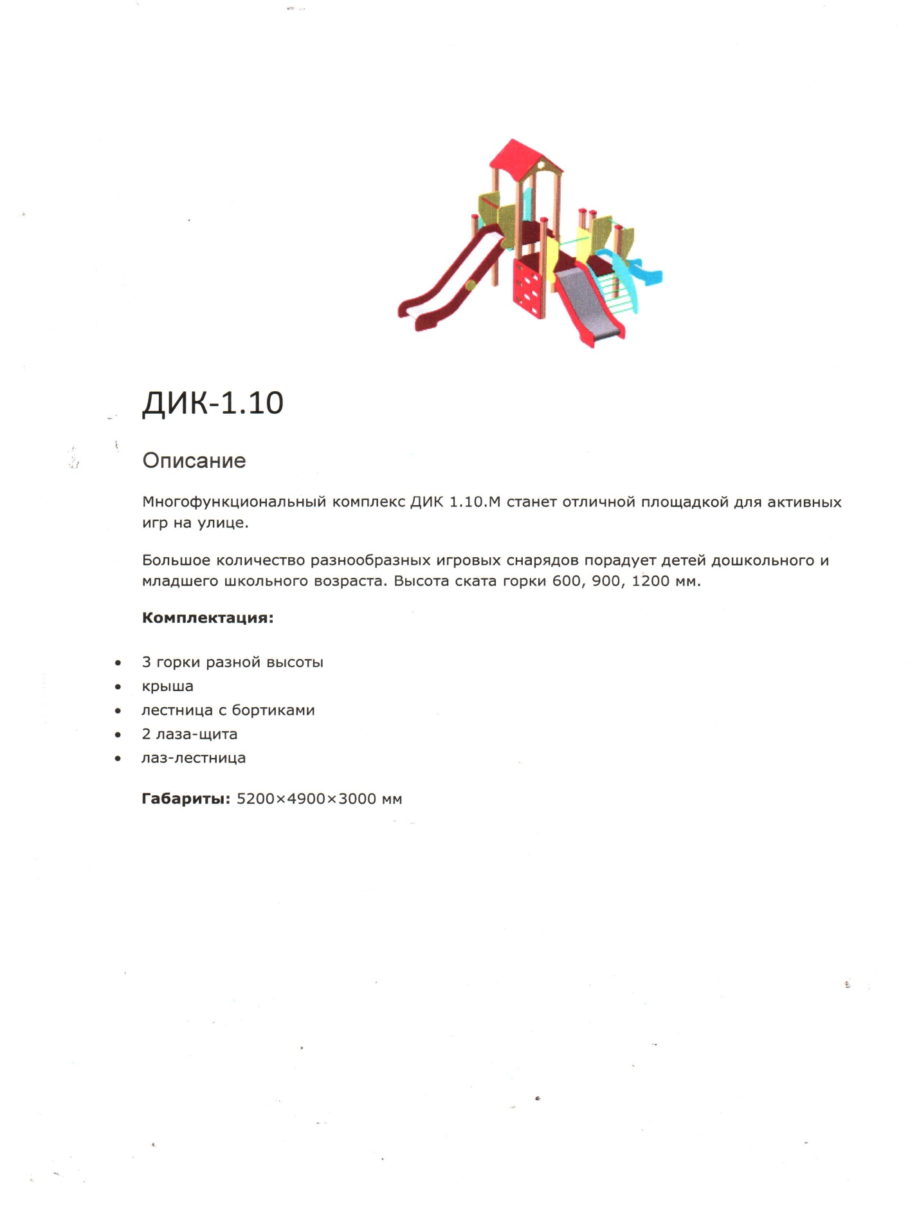

# 1. Детский игровой комплекс ДИК-1.10 (или равноценный эквивалент)

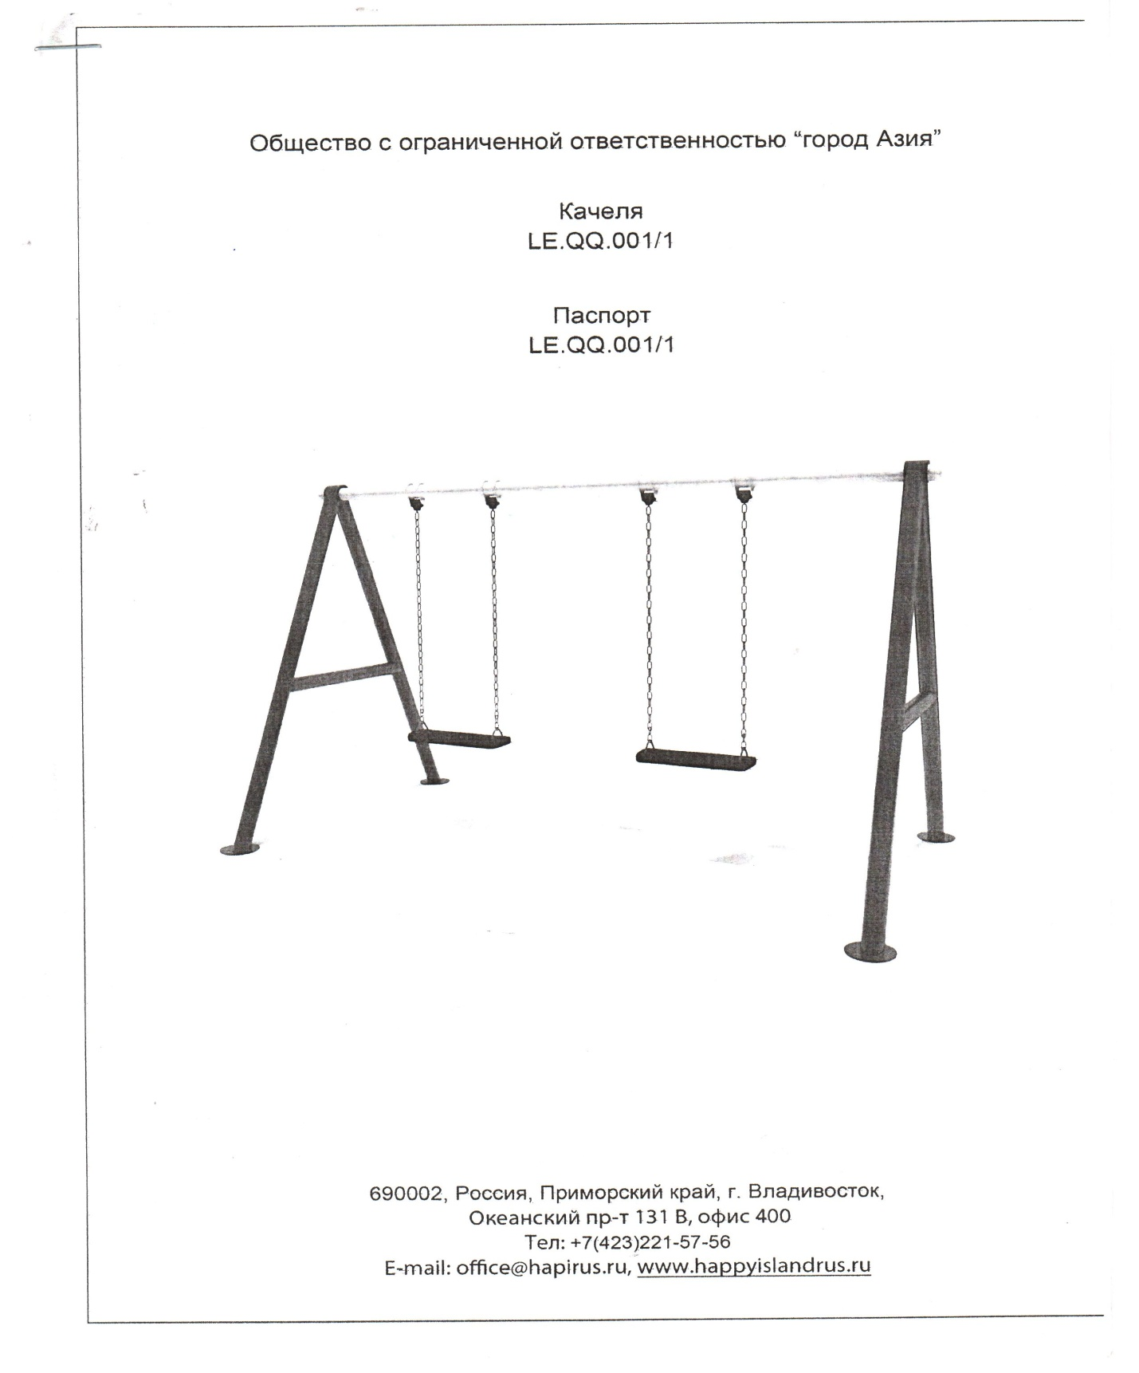

# 2. Детская качеля на гибком подвесе, сидения из высокопрочной каучуковой резины или равноценный эквивалент.

Должна соответствовать требованиям ГОСТам Р 52301-2004, Р 52169-2003. Габариты качеля: длина – 2700 мм., ширина 1400 мм., высота 2000 мм; вес не более 90 кг., максимальный вес пользователя – 50 кг.

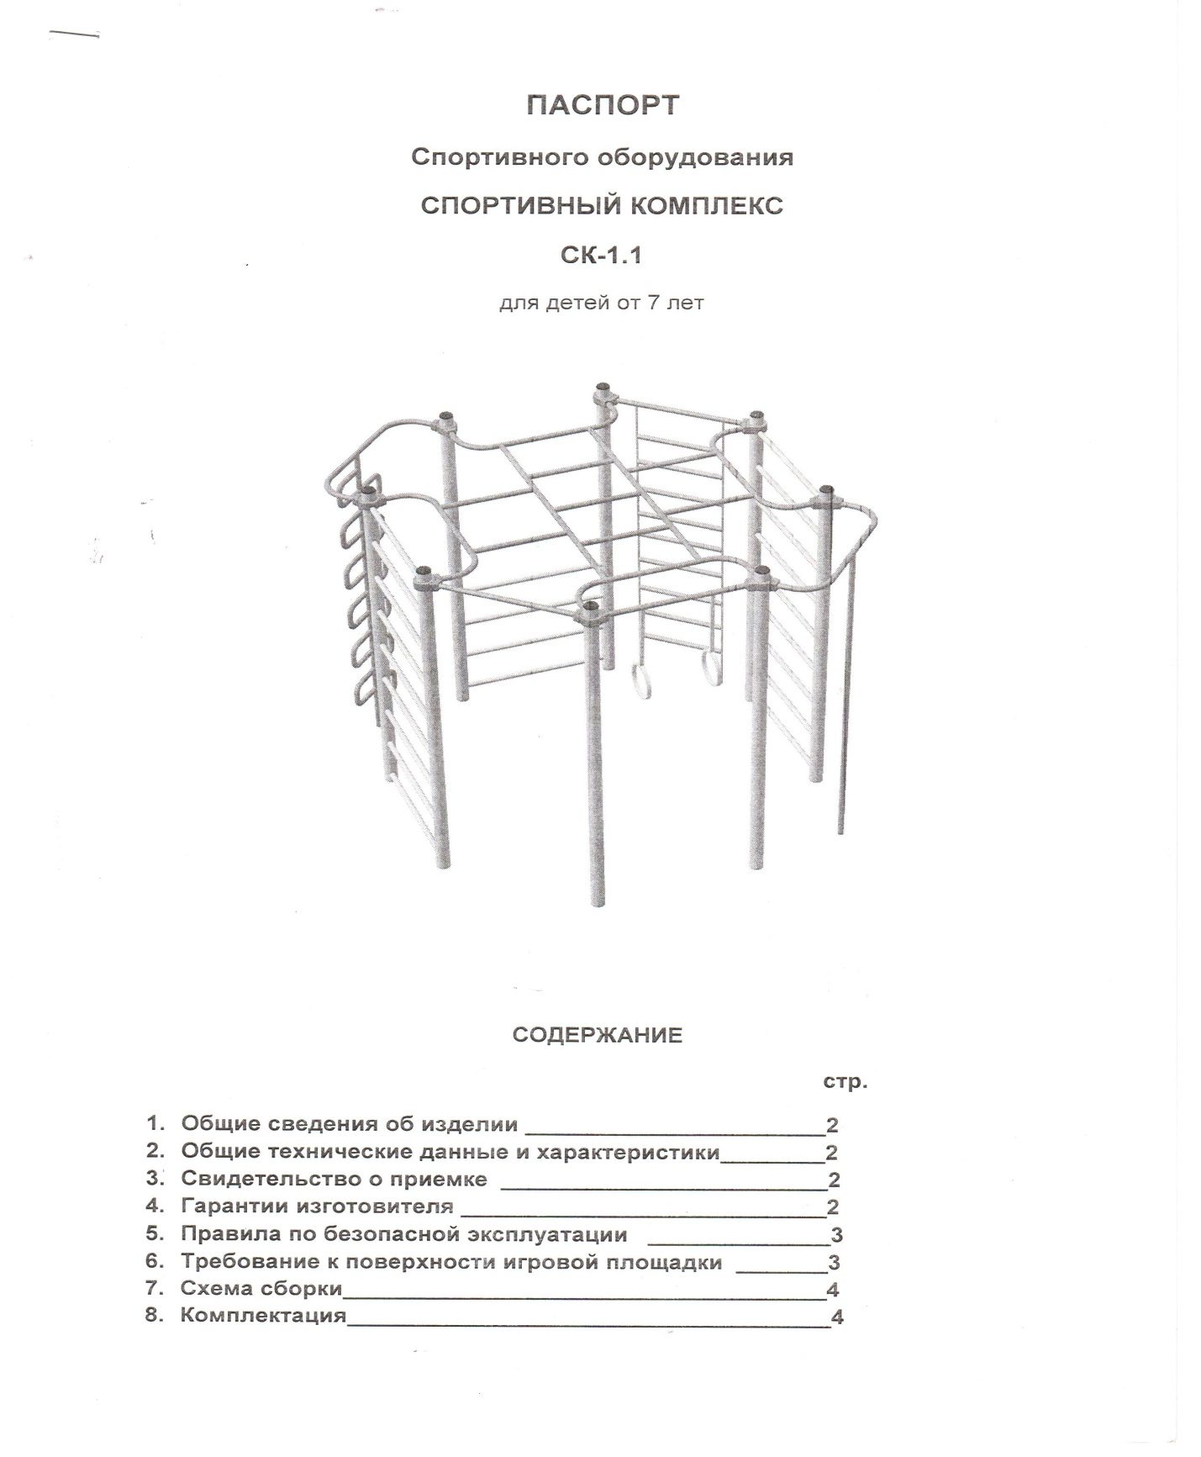

# 3. Спортивный комплекс для детей до 7 лет или равноценный эквивалент.

Должна соответствовать требованиям ТУ 528481-001-05229440-98, ТУ 536101-003-05229440-98. Габариты спортивного комплекса: длина – 2800 мм., ширина 2300 мм., высота 2200 мм.